Пакетная передача данных в CDMA

В системе CDMA поддерживается одновременная передача речи и данных. Два цифровых потока информации мультиплексируются на покадровой основе, причем речь имеет приоритет над данными, что позволяет поддерживать надлежащее качество ее передачи. Достоверность передачи данных, обеспечиваемая технологией CDMA, выше, чем в аналоговых системах или системах TDMA. Одной из отличительных особенностей передачи данных по технологии CDMA является применение двух протоколов для коррекции и передачи сигнала: радиолинии (Radio Linк Protoсol - RLP) и управления передачей (Transmission Control Protocol - TCP). Это значительно повышает безошибочность работы системы. Использование технологии CDMA для передачи данных обеспечивает абоненту значительно более высокую мобильность по сравнению с аналоговыми системами. Испытания с участием поставщиков абонентского оборудования показали, что абонент может позвонить по телефону из того же места, откуда посылает факс, выйти в сеть Интернет и т.д.
В будущем системы CDMA смогут поддерживать синхронные и асинхронные службы передачи данных. Модем в этой системе будет находиться не в аппарате абонента, а в сети. Это обеспечивает прямую цифровую связь через радиоканал, устраняя необходимость преобразовывать цифровой сигнал в аналоговый и обратно. При таком подходе к построению сети сотовой связи любой абонент ее обеспечивается "прозрачной" связью с модемом стационарной линии. При этом модем пользователя этой линии может работать с любой существующей техникой модуляции V-серии. Управление потоком информации является составной частью системы CDMA, поэтому скорость передачи по радиоканалу отличается от скорости стационарной линии. Например, для уменьшения задержки скорость передачи данных по радиоканалу может быть выше скорости стационарной линии. И наоборот, чтобы поддерживать больше пользователей, имеющих одновременные запросы для передачи данных, скорость передачи по радиоканалу может быть ниже скорости стационарной линии.
Служба пакетной передачи данных. Пакетная передача данных обеспечивает абонентам возможность непосредственного подключения к сети Интернет и другим сетям. Последнее будет устанавливаться через IP-адреса, которые посылаются как часть сообщения с пакетными данными. Во многих случаях для этого типа соединений не требуется никакого взаимодействия модемов. Одно из главных достоинств пакетного режима передачи данных - это возможность аппарата абонента связываться со множеством точек во время одного и того же сеанса. Другое преимущество заключается в том, что радиочастотные ресурсы сети не заняты, когда аппарат абонента не передает никаких пакетов, - таким образом, они становятся доступными другим пользователям. На больших скоростях, т.е. превышающих 14,4 Кбит/с, пакетная передача данных будет более эффективной, чем коммутация каналов (передача речи одним абонентом). Это возможно за счет разделения спектрального диапазона между большим числом пользователей. Пакетный режим передачи данных и передача данных по коммутируемым линиям дополняют друг друга.
Приложения режима пакетной передачи данных будут поддерживать переключения с передачи речи на передачу данных. Это означает, что во время вызова в таком режиме абонент может отменить поступление входящего речевого вызова и решить, следует ему продолжать пакетную связь или можно принять речевой вызов.

Элементы сети пакетной передачи данных.

Рисунок 1иллюстрирует структуру базовой сети пакетной передачи данных
Huawei20001X.

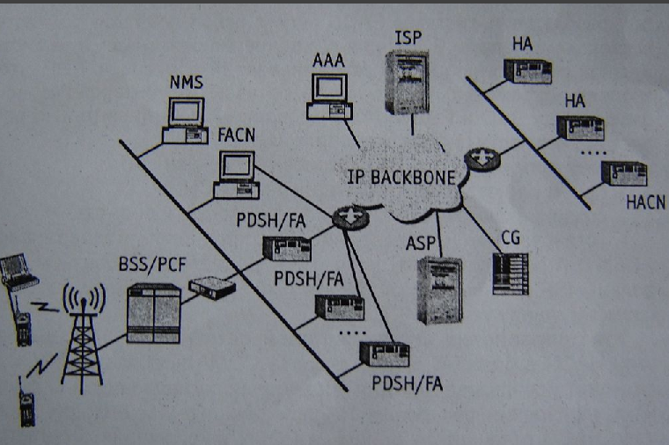

Основной состав системы пакетной передачи данных следующий:
-PDSN(Packet Data Service Node) /узел пакетной передачи данных;
-HA(Home agent)/домашний агент или агент опорной сети;
-RADIUS (Remote Authentication Dial-In User Service Server)/удаленная служба аутентификации абонента телефонной линии;
-AAA (Authentication Authority and Accounting)/центр аутентификации, авторизации и учета стоимости;
-FACN(Foreign Agent Control Node)/узел управления внешнего агента;
-HACN(Home agent Control Node)/узел управления агента опорной сети.
Узел PDSN является мостом между беспроводными сетями и Интернетом. Функции PDSN заключаются в следующем:
-Создание, поддержание и прерывание соединения мобильного агента.
-Присвоение IP-адресов службам Интернета.
-Обеспечение функций FA службам мобильного IP.
В основном, через Интернет поддерживается доступ проводных абонентов к мобильным узлам. После прерывания соединения с мобильными узлами на уровне звена данных информация транслируется непосредственно на пользовательский уровень протокола сети данных. Для служб мобильного IP, PDSN поддерживает стандарт внешнего агента мобильного IP: изменение направления соединения, идентификация доступа в сеть и присвоение НА адресов. PDSN полностью совместим со стандартами третьего поколения (3G).
Узел управления иностранного агента (FACN). Использование узла FACN
в базовой сети стандарта CDMA необязательно. Однако при расширении системы FACN может использоваться совместно с несколькими узлами PDSN для объединения основных узлов системы и узлов расширения. FACN обеспечивает IP-адресацию PCF, что позволяет эффективно использовать ресурсы R-P-интерфейса (интерфейс между BSC и PDSN). Использование FACN значительно расширяет возможности систем стандарта 3G.
Агент опорной сети (HA).Основные функции НА:
-прием регистрационного запроса от HACN;
- создание связанных записей о подвижных объектах;
- установление и прерывание IP-соединения, поддерживаемого PDSN: НА распаковывает данные и передает их в обратном направлении к ISP, а принятые от ISP данные – упаковывает и передает по прямому каналу узлу PDSN.
Узел управления агента опорной сети (HACN). Использование узла HACN в базовой станции сети стандарта CDMA необязательно. Однако он может использоваться для управления сигнализацией мобильного IP и управления ресурсами НА при расширении емкости системы. Узел HACN отвечает за прием из PDSN информации о регистрации мобильного IP-пользователя, и передачу ее указанному НА по прямому каналу. Использование HACN значительно расширяет возможности систем стандарта 3G.
Сервер ААА типа RADIUS. Сервер ААА – высокоэффективный RADIUS-сервер, обеспечивающий аутентификацию, учет стоимости базовых и дополнительных услуг. Сервер ААА реализуется на базе SUN SPARC Solaris7 или поздней версии.

Служба передачи коротких сообщений SMS

Для организации службы SMS создается центр обработки сообщений(SMSС), который выполняет все функции, связанные с получением, промежуточным хранением и контролем за доставкой сообщений мобильным пользователям.
Структура SMSС: сервер сообщений (непосредственно занимается обработкой сообщений и отслеживает их доставку) и шлюзовое устройство, которое обеспечивает взаимодействие сервера с элементами сетевой инфраструктуры (ЦК мобильной связи MSC, регистром HLR), интерфейс со службами голосовой и электронной почты, а также связь с внешними для данной сети источниками сообщений, например, центрами SMSС других мобильных систем.
В рамках возможностей ОКС №7 технология SMS для своего воплощения подразумевает программно-аппаратную реализацию уровней подсистемы передачи сообщений (МТР1, МТР2 и МТР3), управления соединениями
SCCP и поддержки транзакций ТСАР (рис. 2)

Рисунок 2
Общая схема организации службы SMS
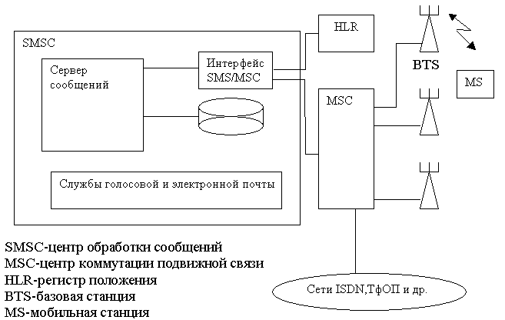

Рисунок 3
Место сервиса SMS в архитектуре ОКС №7
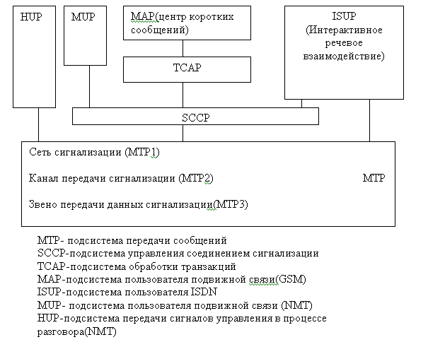

Уровень SCCP в данном случае отвечает за передачу блоков данных сигнализации(собственно сообщений) в рамках процедур услуг, не ориентированных на соединение. Уровень ТСАР (взаимодействуя с SCCP и MTP) в технологии SMS обеспечивает корректность передачи сообщений через сеть (подуровень транзакций TSL) и результативность этих передач (компонентный подуровень CSL).

На рисунке 3 показаны все эти реализуемые технологией SMS компоненты, а также компоненты, отвечающие за организацию мобильной связи для стандартов GSM(подсистема MAP) и NMT (подсистемы МUP и HUP).

При проектировании центра SMS учитываются основополагающие принципы модели ВОС, что позволяет интегрировать решения технологии SMS в единую аппаратно-программную масштабируемую платформу для всего многообразия внедряемых служб сети.

Рассмотрим обмен сообщениями между абонентами сетей CDMA и GSM, а именно CDMA/GSM-шлюз (или роуминговый шлюз).

Описание системы: шлюз CDMA/GSM предназначен для предоставления услуг роуминга абонентам сетей CDMA (ANSI IS-41), находящимся в роуминге в сетях GSM (ITU MAP), а также для работы в качестве межсетевого SMS-шлюза, обеспечивающего возможность корректной передачи SMS между сетями CDMA и GSM при отправке сообщений из сети GSM абонентам сети CDMA и наоборот. При использовании шлюза роумерам обеспечивается возможность автоматической регистрации в гостевой сети, совершения исходящих вызовов, приема входящих вызовов, адресованных на свой основной номер, и обмена SMS сообщениями. Предоставление услуг связи абонентам CDMA осуществляется при использовании универсальных карт идентификации абонентов (SIM-card) и абонентских терминалов стандарта GSM.
Шлюз выполняет функции конвертера сигнальных сообщений и процедур между сетями различных стандартов, а также преобразовании формата нумерации (ANSI E.212<>ITU E.214).
Функциональные возможности
- выполнение процедур регистрации и снятия с регистрации абонента сети CDMA при роуминге в сетях GSM с аутентификацией в домашнем центре AUC, если он существует, или во внешнем арендуемом центре AUC;
- возможность совершения исходящих вызовов абонентами сети CDMA, находящимся в роуминге в сети GSM;
- прием входящих вызовов, адресованных на основной номер абонента CDMA, при нахождении его в роуминге в сети GSM
- приема и отправка SMS сообщений абонентами сети CDMA в зоне обслуживания сетей GSM;
- передача SMS-сообщений между сетями CDMA и GSM;
- интеграция с информационными системами и базами данных сетей CDMA для импорта абонентских данных (ESN);
- преобразование формата номеров ANSI E.212 и ITU E.214 на основе таблиц соответствия и алгоритмов преобразования;
- управление конфигурацией и контроль функционирования системы через модем, с помощью терминала, подключаемого через RS-232 интерфейс, а так же по протоколу TCP/IP в сессии telnet. Настройка параметров системы осуществляется путем редактирования конфигурационных файлов и с использованием подсистемы WEB-техобслуживания;
- настройка параметров сигнализации ОКС№7;
- фиксация результатов сигнального обмена в учетных файлах;
- фиксация аварийных ситуаций в журнале аварий;
- включение в сети GSM и CDMA по цифровому потоку E1.
Схема включения системы в сеть оператора мобильной связи

Подключение шлюза к сетям CDMA и GSM производится по цифровым потокам E1 с поддержкой сигнализации OKC№7. обеспечивается взаимодействие с центром аутентификации (AUC) и базой данных абонентов сети CDMA. На рисунке представлена схема включения системы в сеть оператора мобильной связи.
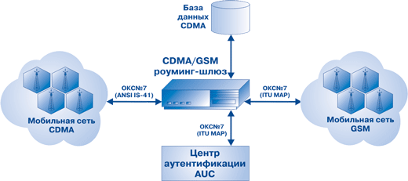
Рис. Схема включения системы в сеть оператора мобильной связи
Алгоритм предоставления услуг роуминга абонентам CDMA в сетях GSM

Шлюз обеспечивает поддержку следующих операций взаимодействия сетей CDMA и GSM:
- регистрация абонента CDMA в сети GSM;
- снятие абонента с регистрации;
- маршрутизация входящего вызова к абоненту CDMA, находящемуся в роуминге в сети GSM;
- прием и отправка SMS-сообщений абонентам CDMA, находящимся в роуминге с сети GSM;
- корректный обмен SMS-сообщениями между абонентами сетей GSM и CDMA.
При получении от сети GSM запроса на обновление данных при регистрации прибывшего абонента сети CDMA шлюз формирует запрос к домашней сети (CDMA) с соответствующим преобразованием сигнальных сообщений и форматов идентификаторов абонента (IMSI, ESN). Запросы на аутентификацию абонента шлюз перенаправляет на внешний центр аутентификации. Аналогично осуществляется обработка запросов на маршрутизацию исходящих или входящих вызовов, а также на доставку SMS-сообщений. Преобразование форматов нумерации осуществляется в несколько этапов на основе хранимых в шлюзе таблиц соответствия идентификаторов абонентов в сетях CDMA и GSM.
Обеспечивается возможность актуализации данных об абонентах на основании информации, получаемой из внешних баз данных сетей CDMA через файловый интерфейс или с использованием вызова встроенных процедур биллинговых систем. Такой подход позволяет обеспечить соблюдение требований по безопасности и защите от несанкционированного доступа к услугам сетей связи, а также повышает удобство эксплуатации системы, т.к. все вопросы, связанные с подключением/отключением абонентов и с открытием/закрытием доступа к услугам, решаются штатными средствами биллинговой системы Оператора.

Мобильный Интернет
Существуют две схемы для выхода в Интернет с сотового телефона. Первый способ: получение доступа в Интернет с мобильного телефона используя его мини-дисплей и встроенный мини-браузер, при втором способе мобильный телефон задействуется в виде модема, к которому можно подключить ноутбук и просматривать Web-страницы.

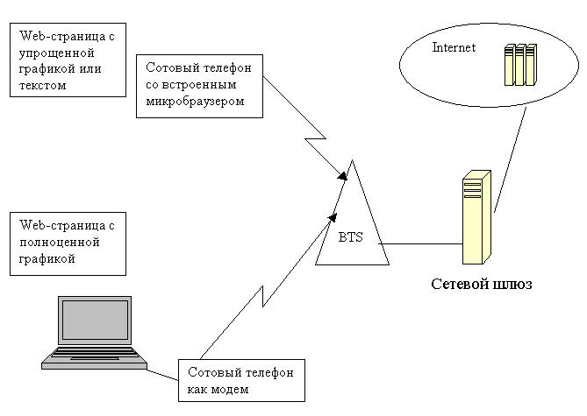
Установка телефонов CDMA 2000 в качестве радио-модема, c использованием СОМ порта: в этом случае максимальная скорость передачи данных ограничивается возможностями материнской платы и не превышает 115200 бит/c. Исключения составляют компьютеры с некоторыми материнскими платами, для которых максимальная скорость передачи данных может достигать 153,6 кбит/c.
Установка телефонов стандарта CDMA 2000 в качестве радио-модема, с использованием переходника СОМ-USB (RS-232): в этом случае максимальная скорость передачи данных может достигать 153.6 кбит/c;
Установка телефонов CDMA 2000 в качестве радио-модема, с использованием кабеля для USB порта: в этом случае максимальная скорость передачи данных может достигать 153.6 кбит/c.
Сегодня мобильные устройства IMT-MC-450 подключаются к компьютерным устройствам через последовательный или USB порты и выполняют функцию высокоскоростных модемов для передачи данных. Сейчас средняя скорость работы обычных компьютерных модемов - 56 Кбит/с, а сотовые телефоны без использования GPRS связываются с Интернетом еще медленнее. Новая технология позволит поддерживать скорость до 153 Кбит/с. А в принципе, IMT-MС может обеспечивать прием информации со скоростью 2,4 Мбит/с! Возможность просмотра Интернет в формате HTML непосредственно на экране телефона, а также получение и отправка электронной почты на сотовый телефон.
Модули для беспроводной передачи данных
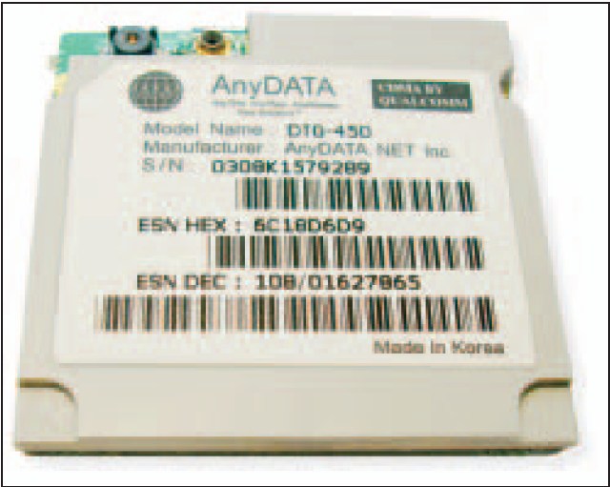Модуль AnyDATA DTG-450 предназначен для систем беспроводной телеметрии на базе технологии CDMA 2000 1x.Это один из самых миниатюрных модулей в мире (38х38х5,8 мм). Он поддерживает передачу данных и факсимильных сообщений по коммутируемым каналам, двухстороннюю отправку SMS-сообщений. Для быстрого доступа в Интернет и эффективной передачи данных по IP-сетям модем DTG-450 оснащен встроенным ТСР/ IP-стеком от компании AnyDATA. Скорость передачи данных до 153 кбит/с. На 100-контактном интерфейсе модуля объединены выводы следующих интерфейсов: питания, последовательного и порта RS-232C, жидкокристаллического дисплея и клавиатуры, MIDI, аналоговый акустический интерфейс, R-UIM, порты ввода/вывода общего назначения, внешний сброс.

Характеристики программного обеспечения
Поддерживаемые стандарты:
CDMA 2000 1x RTT: CDMA 2000 протокол обмена между мобильным объектом и базовой станцией;
IS-95A/B: протокол обмена между мобильным объектом и базовой станцией;
IS-637- Служба коротких сообщений;
IS-707-А.4: сервис асинхронной передачи данных, сервис G3 факса;
IS-707-А.5: сервис пакетной передачи данных;
ТСР/ IP: лицензионная версия по AnyDATA;
IS-96А: кодирование речевых сигналов;
IS-99: передача данных и факсимильных сообщений по коммутируемым каналам;

IS-657: пакетная передача данных.
Диапазоны частот:
прием 462,5-467,475
передача 452,5-457,475.

CDMA-Модем AnyDATA EM IV-450 (R)
Модем AnyDATA EM IV- оптимальное решение для беспроводной телеметрии на базе технологии CDMA. Он оснащен последовательным интерфейсом RS-232, что легко позволяет интегрировать его в уже существующие системы. Размеры составляют 107х60х29 мм. Модем поддерживает передачу данных и факсимильных сообщений по коммутируемым каналам, двустороннюю отправку SMS-сообщений. Для доступа в Интернет и эффективной передачи данных по IP-сетям модем
EM IV оснащен встроенным ТСР/ IP-стеком от компании AnyDATA. Скорость передачи данных до 153 кбит/с. В модеме осуществляется поддержка карт R-UIM, а также высокоточной системы позиционирования
GpsOne, которая, комбинируя сигналы от спутников GPS и беспроводных сетей, позволяет точно определить местонахождение.

Характеристики программного обеспечения
Поддерживаемые стандарты:
CDMA 2000 1x RTT: CDMA 2000 протокол обмена между мобильным объектом и базовой станцией;
IS-95A/B: протокол обмена между мобильным объектом и базовой станцией;
IS-637- Служба коротких сообщений;
IS-707-А.4: сервис асинхронной передачи данных, сервис G3 факса;
IS-707-А.5: сервис пакетной передачи данных;
ТСР/ IP: лицензионная версия по AnyDATA;

J-STD 008: протокол PSC между мобильным объектом и базовой станцией.

Стек протоколов TCP/IP

Протоколы стека TCP/IP предоставляют механизм передачи сообщений, описывают детали форматов сообщений и указывают, как обрабатывать ошибки. Протоколы позволяют описать и понять процессы передачи данных, не учитывая тип оборудования, на котором эти процессы происходят.

Стек протоколов TCP/IP предоставляет пользователям два основных сервиса, которые используют прикладные программы:
• Дейтаграммное средство доставки пакетов. Это означает, что протоколы стека TCP/IP определяют маршрут передачи небольшого сообщения, основываясь только на адресной информации, находящейся в этом сообщении. Доставка осуществляется без установки логического соединения. Такой тип доставки делает протоколы TCP/IP адаптируемыми к широкому диапазону сетевого оборудования.
• Надежное потоковое транспортное средство. Большинство приложений требует от коммуникационного программного обеспечения автоматического восстановления при ошибках передачи, потере пакетов или в сбоях в промежуточных маршрутизаторах. Надежное траспортное средство позволяет устанавливать логическое соединение между приложениями, а затем посылать большие объемы данных по этому соединению.

Структура стека протоколов TCP/IP.

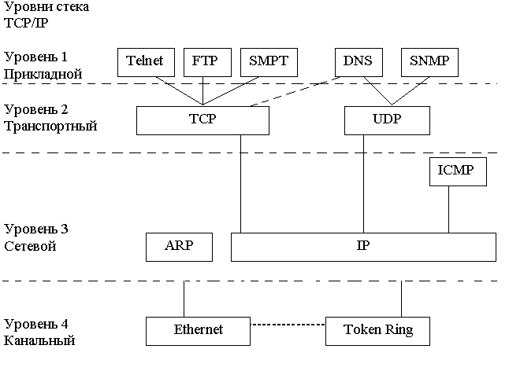

Канальный уровень (или уровень сетевого интерфейса) содержит две основные компоненты: аппаратный сетевой интерфейс компьютера (сетевую карту) и соответствующий драйвер этого сетевого интерфейса в операционной системе. Вместе они обеспечивают как физическое подключение к кабелю (или к другой физической среде), так и управление всеми аппаратными процессами передачи. Поддерживаются стандарты локальных сетей Ethernet, Token Ring, FDDI.
Сетевой уровень отвечает за перемещение пакетов по тому или иному маршруту в сети. В семействе протоколов TCP/IP сетевой уровень представлен протоколами: IP (Internet Protocol), ICMP-протокол межсетевых управляющих сообщений, IGMP- протокол поддержания членства в группах.
Транспортный уровень организует для вышестоящего прикладного уровня обмен данными между двумя компьютерами в сети. Используются транспортные протоколы TCP (протокол управления передачей данных) и UDP (протокол дейтаграмм пользователя). [UDP-дейтаграмма - пакет протокола UDP, это самостоятельная, отдельно высылаемая, не связанная с последующими и предыдущими порция данных]
ТСР обеспечивает надежную передачу потоков данных между двумя компьютерами в сети. В его задачи входит: разделять данные, поступающие от обслуживаемых им приложений, на блоки приемлемого размера для нижестоящего сетевого уровня; подтверждать получение пришедших к нему по сети пакетов; в течение установленных им периодов времени (таймаутов) ожидать прихода подтверждения о получении отправленных им пакетов. Поскольку ТСР берет на себя все проблемы обеспечения надежной доставки врученных ему данных по назначению, то прикладной уровень освобождается от этих забот.
UDP предоставляет прикладному уровню намного более примитивный сервис. Он лишь рассылает данные адресатам в виде пакетов, называемых UDP-дейтаграммами, без гарантии их доставки. Предполагается, что требуемая степень надежности пересылки должна обеспечиваться самим прикладным уровнем.
Прикладной уровень обеспечивает выполнение разнообразных прикладных задач. Существует определенный «классический» набор стандартных прикладных сервисов:
Telnet-протокол удаленного доступа,
FTP-протокол передачи файлов,
SMTP-простой протокол обмена электронной почтой,
SNMP-простой протокол управления сетью.
Назначение нижнего и верхнего уровней очевидно: канальный уровень занимается процессами передачи данных по присоединенной физической сети (это может быть локальная сеть Ethernet, Token Ring и тп.), а прикладной уровень обеспечивает выполнение отдельных задач пользователей (Telnet,FTP и др.). Различия между сетевым и транспортным уровнями не столь очевидно. В семействе протоколов TCP/IP сетевой уровень (IP-уровень) предоставляет ненадежный сервис. Другими словами, он направляет пакет с исходного пункта к пункту назначения, но не может гарантировать успешную доставку. Напротив, ТСР, имея в своем распоряжении лишь ненадежную сетевую службу IP, тем не менее обеспечивает приложениям надежный транспортный сервис. Для этого ТСР выполняет большой объем дополнительной работы: он подтверждает прием пакетов и принимает подтверждения от своего партнера в обмене, устанавливает тайм-ауты ожидания подтверждений на свои пакеты и, если подтверждения не приходят, производит повторную передачу данных и т.п.
Отсюда видно, что функции транспортного и сетевого уровней существенно различаются и дополняют друг друга.

Стык между сетью Интернет и сетью стандарта CDMA осуществляется с помощью шлюзов.

Например, Sky Router MTE920C –шлюз Ethernet-Internet CDMA (GSM) обеспечивает канал передачи данных через сети мобильной связи по протоколу IP и позволяющий организовать информационный обмен между удаленным хостом (RH), имеющим доступ в глобальную сеть Internet, и хостом, подключенным к шлюзу, посредством интерфейса Ethernet (LH).
При включении питания шлюз автоматически устанавливает соединение с сетью передачи данных CDMA (GSM) и поддерживает установленное соединение в работоспособном состоянии, гарантирующем двусторонний сетевой обмен по протоколу IP между RH и подключенным LH. Инициатором сеанса информационного обмена может выступать как LH, так и RH.
Сеансы информационного обмена между RH и LH могут происходить в произвольные моменты времени.
В качестве транспортных проколов могут применяться как UDP, так и TCP, при этом происходит перенаправление всех пакетов, адресованных на IP адрес шлюза, полученного у Internet провайдера, на IP адрес LH, назначенный ему в локальной сети
Встроенная ОС Linux позволяет легко настраивать шлюз MTE920C (G) под конкретные задачи пользователя.

